

**K L**

Grou p

Zákazník:

Domov pro seniory Háje

K Milíčovu 734/1 149 00 Praha 4 - Háje

**Cenová nabídka č. 11/2023 - protihlukové vozíky**

Jídelní vozík 3700

Jídelní vozík se třemi protiskluzovými policemi s hladkým povrchem a zaoblenými rohy pro snadnou údržbu. Díky kombinaci plastu a hliníku je manipulace s jídelním vozíkem velmi jednoduchá.

Výhody a popis:

* 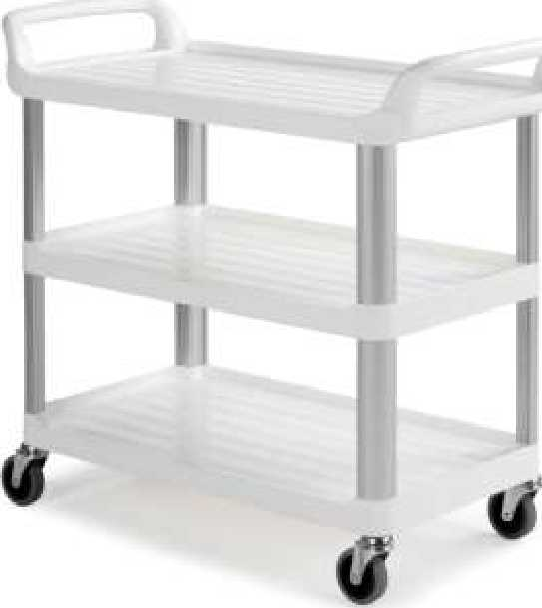Ergonomická hladká rukojeť
* Tři police
* Maximální zatížení 150 kg (50 kg na každou polici)
* Otočná kolečka 0125 mm
* Protihluková kolečka (2x brzda)

Technické parametry:

Rozměry 111x50x103 cm

Materiál polypropylen, hliník

Hmotnost 15 kg

Nosnost 50 kg / 1 police

Počet polic 3

Velikost koleček 125 mm Barva bílá

Teplotní Odolnost je garantována až do 100 °C

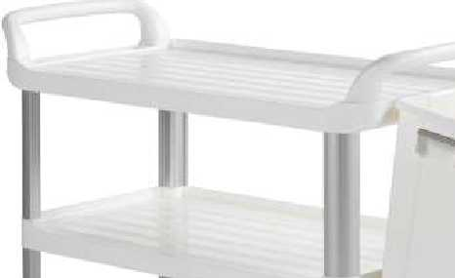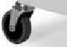***Odpadkový koš pro jídelní vozík***

xxxxxxxxxxxxxxxxxxx

KVL Group s.r.o. Kpt. Jaroše 110 339 01 Klatovy

telxxxxxxxxxxxx

***Nabídková cena - specifikace:***

|  |  |  |  |  |  |  |
| --- | --- | --- | --- | --- | --- | --- |
| Číslo položky | Název | Cena za ks | Množství | DPH | Celkem bez DPH | Celkem s DPH |
|  |  | Kč | Ks | % | Kč | KČ |
| 3700WM | Jídelní vozík 3700 | 10 719,- | 12 | 21% | 128 628,10 | 155 640,- |
|  | Odpadkový koš pro jídelní vozík | 1 049,59 | 12 | 21% | 12 595,08 | 15 240,- |
|  | Přepravní náklady |  | 1 | 21% | 1200,- | 1452,- |
|  | Sleva |  | 1 | 21% | 12 595,08 | 15 240,- |
|  | CELKEM |  |  |  | 129 828,10 | 157 092,- |

* Platební podmínky: Platba na základě faktury.
* Dodací podmínky: Dodávka bude realizována v termínu do 21 dnů po obdržení objednávky
* Záruční doba: Záruční lhůta na zboží je 24 měsíců od data předání uživateli.
* Platnost nabídky: Cenová nabídka je platná do 31.12. 2023.

V Klatovech, dne 13.11. 2023

xxxxxxxxxxxxx

KVL Group s.r.o. Kpt. Jaroše 110 339 01 Klatovy

**K L**

Grou p

tel.: xxxxxxxxxxxxxxxx